Основна школа „БРАНКО РАДИЧЕВИЋ“ – БОЉЕВЦИ

Бољевци, септембар 2021. године
ШКОЛСКИ РАЗВОЈНИ ПЛАН
период 2021./2026. године

ШКОЛСКИ РАЗВОЈНИ ПЛАН

Основна школа „БРАНКО РАДИЧЕВИЋ“ - БОЉЕВЦИ
период 2021./2026. године

Бољевци, септембар 2021.године

САДРЖАЈ:
УВОД ………………………………………………………………………………………………………… | 3
НАША ХИМНА……………..……………………………………………………………………………… | 3
ИСТОРИЈАТ НАШЕ ШКОЛЕ …...………………………………………………………………………… | 4
ОПШТИ ПОДАЦИ О ШКОЛИ…………………………………………………..………………………… | 7
МАТЕРИЈАЛНО ТЕХНИЧКИ И ПРОСТОРНИ УСЛОВИ РАДА …………….……………………… | 8
ШКОЛСКИ ПРОСТОР И ОПРЕМА ….………………………………………….……………………… | 10
НАСТАВНА СРЕДСТВА ……………………………………………………………...…………………… | 11
ЉУДСКИ РЕСУРСИ …………………………………………………………………...…………………… | 11
УСЛОВИ СРЕДИНЕ У КОЈОЈ ШКОЛА РАДИ ……………………………………...…………………… | 12
ЗАКОНСКЕ ПОЛАЗНЕ ОДРЕДБЕ ……………………………………………………………………… | 13
ПОЛАЗНЕ ОСНОВЕ ЗА ИЗРАДУ РАЗВОЈНОГ ПЛАНА ШКОЛЕ …………………………………… | 14
САМОВРЕДНОВАЊЕ ……………………………………………………………………………………... | 15
РЕЗУЛТАТИ СА ЗАВРШНОГ ИСПИТА ………………………………………………………………… | 17
АНАЛИЗА СТАЊА ………………………………………………………………………………………. | 23
СНАГЕ ШКОЛЕ …………………………………………………………………………………………….. | 24
СЛАБОСТИ ШКОЛЕ …………………………………………………………………..…………………… | 25
МИСИЈА И ВИЗИЈА ШКОЛЕ ………………………………………………………...…………………… | 26
МОТО ……………………………………………………………………………………………………….. | 28
ОДРЕЂИВАЊЕ ПРИОРИТЕТА ШКОЛЕ ЗА ПЕРИОД 2016. - 2020. ГОДИНА ….…………………… | 29
ПРИМАРНИ ЗАДАЦИ УСВОЈЕНИ НА ОСНОВУ ЕВАЛУАЦИЈЕ ИЗ ИЗВЕШТАЈА О РАДУ ШКОЛЕ ……………………………………………………………………………………………………… | 31
НАЈВИШЕ ПОСТАВЉЕНИ ЦИЉЕВИ ……………………………………………….………………… | 32
РЕСУРСИ …………………………………………………………………………………………………… | 32
ОЧЕКИВАНИ ЕФЕКТИ …………………………………………………………………………………… | 32
- МЕРЕ УНАПРЕЂИВАЊА ОБРАЗОВНО-ВАСПИТНОГ РАДА НА ОСНОВУ АНАЛИЗЕ РЕЗУЛТАТА УЧЕНИКА НА ЗАВРШНОМ ИСПИТУ ………………………………………………… | 32
2) МЕРЕ ЗА УНАПРЕЂИВАЊЕ ДОСТУПНОСТИ ОДГОВАРАЈУЋИХ ОБЛИКА ПОДРШКЕ И РАЗУМНИХ ПРИЛАГОЂАВАЊА И КВАЛИТЕТА ОБРАЗОВАЊА И ВАСПИТАЊА ЗА УЧЕНИКЕ КОЈИМА ЈЕ ПОТРЕБНА ПОДРШКА …………………………………………………… | 34
3) МЕРЕ ПРЕВЕНЦИЈЕ НАСИЉА И ПОВЕЋАЊЕ САРАДЊЕ МЕЂУ УЧЕНИЦИМА, НАСТАВНИЦИМА И РОДИТЕЉИМА ………………………………………………………………… | 39
4) МЕРЕ ПРЕВЕНЦИЈЕ ОСИПАЊА УЧЕНИКА ………………………………………………………… | 42
5) ДРУГЕ МЕРЕ УСМЕРЕНЕ НА СОСТИЗАЊЕ ЦИЉЕВА ОБРАЗОВАЊА И ВАСПИТАЊА КОЈИ ПРЕВАЗИЛАЗЕ САДРЖАЈ ПОЈЕДИНИХ НАСТАВНИХ ПРЕДМЕТА ……………………………… | 46
6) ПЛАН ПРИПРЕМЕ ЗА ЗАВРШНИ ИСПИТ ………………………………………………………… | 48
7) ПЛАН УКЉУЧИВАЊА ШКОЛЕ У НАЦИОНАЛНЕ И МЕЂУНАРОДНЕ РАЗВОЈНЕ ПРОЈЕКТЕ | 50
8) ПЛАН СТРУЧНОГ УСАВРШАВАЊА НАСТАВНИКА, СТРУЧНИХ САРАДНИКА И ДИРЕКТОРА И ПЛАН НАПРЕДОВАЊА И СТИЦАЊА ЗВАЊА НАСТАВНИКА И СТРУЧНИХ САРАДНИКА ……………………………………………………………………………………………… | 52
9) МЕРЕ ЗА УВОЂЕЊЕ ИНОВАТИВНИХ МЕТОДА НАСТАВЕ, УЧЕЊА И ОЦЕЊИВАЊА УЧЕНИКА …………………………………………………………………………………………………… | 56
10) ПЛАН НАПРЕДОВАЊА И СТИЦАЊА ЗВАЊА НАСТАВНИКА И СТРУЧНИХ САРАДНИКА | 58
11) ПЛАН УКЉУЧИВАЊА РОДИТЕЉА/СТАРАТЕЉА У РАД ШКОЛЕ …………………………… | 60
12) ПЛАН САРАДЊЕ И УМРЕЖАВАЊА СА ДРУГИМ ШКОЛАМА И УСТАНОВАМА ………… | 62

УВОД

Основна школа „Бранко Радичевић“ налази се на територији општине Сурчин. Прима ученике својих ученика, а неки од наставника су такође бивши ученици ове школе.
Снагу школе чине 400 ученика и њихови родитељи, и 62 запослених у школи, који желе да школа постане образовни и културни центар заједнице, реализујући наставу са више креативности, међусобног уважавања индивудуалних разлика, и са доследним правилима понашања.
Настава се реализује у два међусобно независна објекта (Бољевцима и Прогару).
Ученици живе у највећем проценту у непосредном окружењу школе.Карактеристика села су доста зелених површина.

НАША ХИМНА
1.
Чујте сада песму ову,
заволите нашу школу.
Хвалићемо без престанка
Радичевић нашег Бранка.
Рефрен:
Сви смо добра деца, сви смо добри ђаци,
Бољевчани и Прогарци;
Запевајте нашу химну, поздравите школу дивну,
иако нас бриге море, не можемо ми без школе.
2.
Ми имамо школе две
и предмете у њима све.
У њој има много знања,
и у њој се љубав сања.
3.
Љубав моја, табла, креда,
испред мене луче седа,
окрене се тихо, тише,
да задатак мој препише.

Музика: Жарко Бунош, професор солфеђа и музичке културе
Текст: Александар Степановић, професор физике и хемије
ИСТОРИЈАТ НАШЕ ШКОЛЕ

У Бољевцима је прва српска школа као ,,Вероисповедна општинска народна школа" отворена 1763. године. Број ученика школске 1802/1803 се кретао око 37.До 1854.је било једно одељење, а касније 3 одељења. У Прогару, суседном селу, школа је почела са радом три године раније, дакле 1760, али први бројчани показатељи евидентирани су тек за 1802/03.годину, када је школа имала 17 полазника. Школа је радила под посебним условима кроз цео XIX век.Ове две школе су много година касније интегрисане у једну, данашњу школу, која носи име ,,Бранко Радичевић".
Према црквеним записима у Бољевцима од 1770.године живи и словачка национална мањина. Њихова основна школа је овде почела са радом 1861.године.
Све ове народне школе су уредбом од 1774.године постале државне установе у којима се учила веронаука, читање, писање, рачун, упутство о поштеном животу и господарство и занатство. Школска обавеза почиње од навршене 6.и траје до 12. године живота. Стални надзор сеоских школа је вршио сеоски свештеник а привремени, школски надзорник.
1856. су уведене троразредне школе, а од 1871. године је наређено да све народне школе морају имати четири разреда, али да настава у њима траје 6 година, т ј. са двогодишњим првим и четвртим разредом. Тада се у школи учило читање и писање, рачун, земљопис, историја, домаћинство, повртарство, воћарство, цртање и гимнастика.
Српска и словачка школа су радиле одвојено у посебним зградама, које су се налазиле недалеко једна од друге, све до 1957.године, када је завршена и усељена нова зграда данашње школе у центру села. 1960. Прогар је добио осмогодишњу школу.
Изданак Бољевачке изумрле фамилије Радичевић је песник Бранко. У Бољевцима су рођени његови чукундеда Јефта, прадеда Глигорије, деда Стеван и отац Тодор. Бранко је код деде Стевана у Бољевцима проводио своје школске распусте. Ова линија породице Радичевић је нестала са трагедијом Илије Радичевића, који је са читавом породицом стрељан у Петроварадину 1914.године. Тако је опустела и угасила се кућа последњих Радичевића у Бољевцима. У то сећање, Основна школа, Библиотека и сеоско Културно уметничко друштво носе име песника Бранка Радичевића.
Године 1970.ова школа и школа ,,Јован Поповић" у Прогару се интегришу у једну школу, а Прогар добија нову савремену школу 18. маја 1975. године.Први директор овако обједињене школе ,,Бранко Радичевић" је био Миодраг В. Илић , а затим су ту дужност вршили Здравко Јокић , професор географије, Страјин Крстић, наставник разредне наставе, Момчило Гашић, професор биолoгије.
Школа има 15 одељења у Бољевцима и 8 одељења у Прогару. Настава на словачком језику је после толико година у процесу замирања због све мањег интересовања родитеља да деца имају наставу на матерњем језику, што због узнапредовале асимилације овог живља а што због самог положаја села, његовог некласичног статуса предграђа, флуктуација чијег становништва је орјентисана на Земун и Београд. Због тога се проблем мањка деце из године у годину јавља и у осталим српским одељењима.

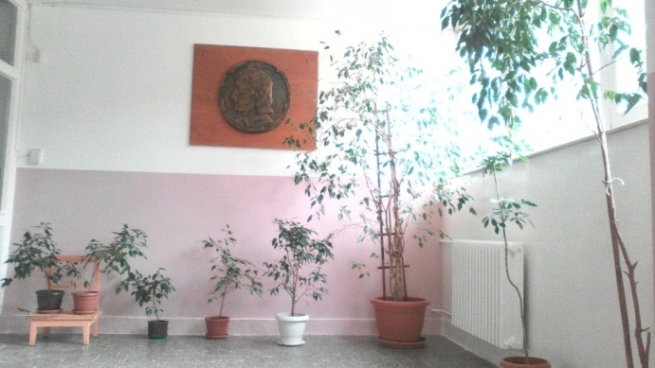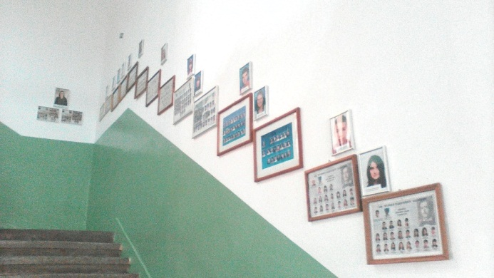

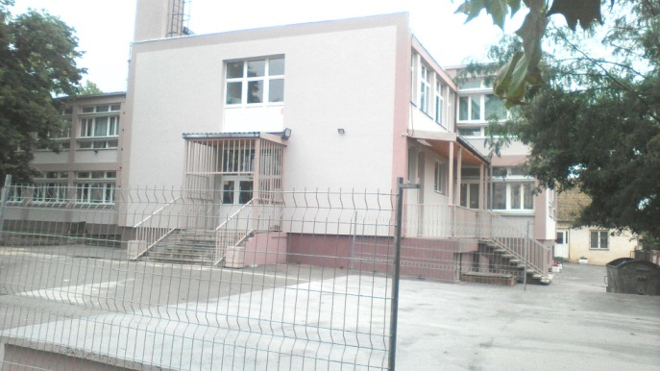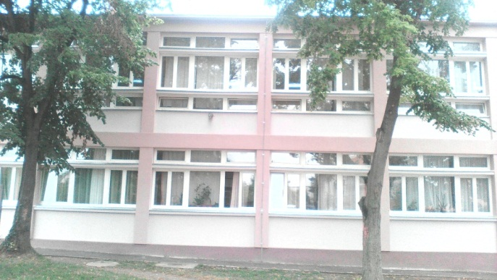

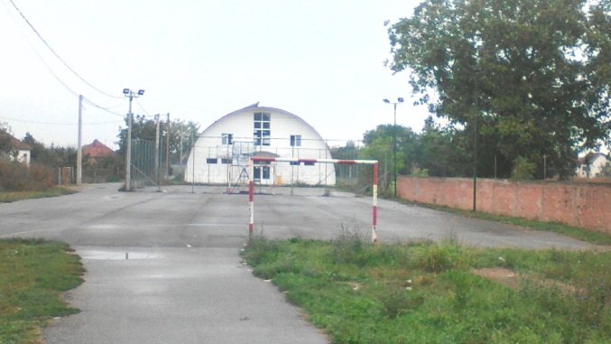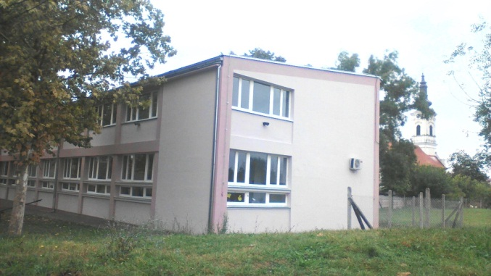
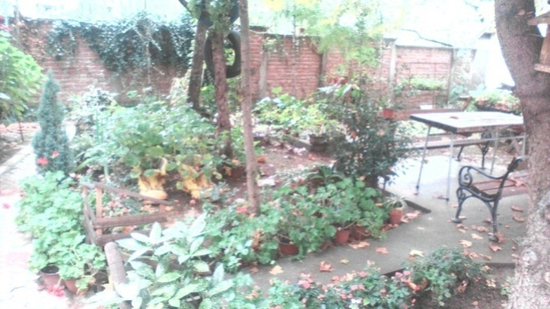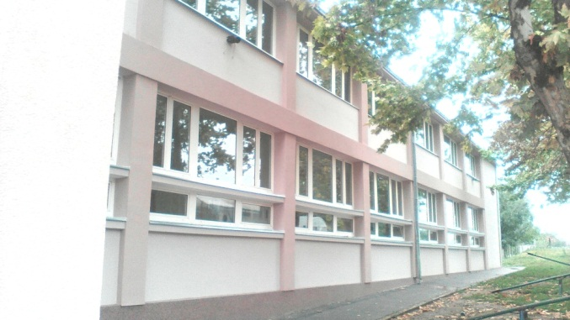

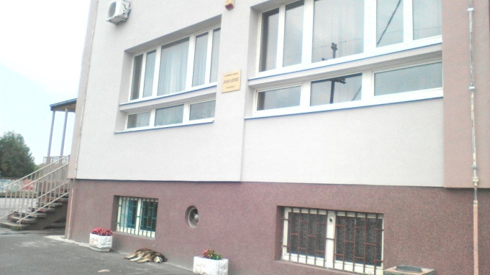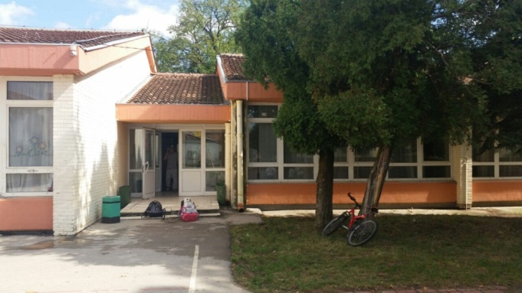

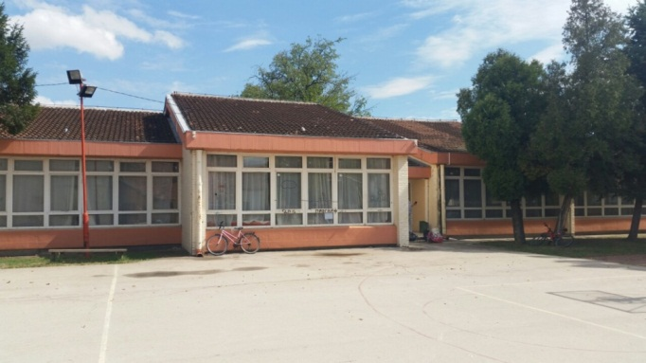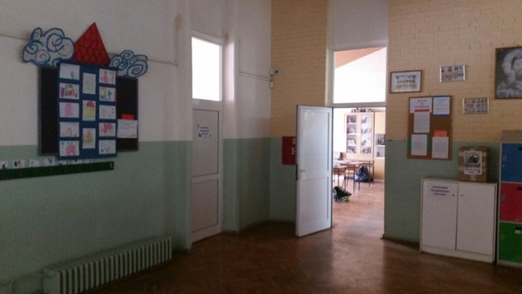

ОПШТИ ПОДАЦИ О ШКОЛИ

Назив школе | Основне школе „Бранко Радичевић“
Адреса | Браће Кокарбр.5 , Бољевци
Тел./факс | 011/84-03-170 011/84-03-454
Званични email | os_boljevci@yahoo.com
Сајт | www.osbrankoboljevci.edu.rs
ПИБ | 101541600
Матични број | 07021216
Шифра делатности | 80520
Име и презиме директора | Петар Муштерић
Датум оснивања школе | 1957.године и нова школа у Прогару 1975.године
Датум прославе Дана школе | 27.март

МАТЕРИЈАЛНО ТЕХНИЧКИ И ПРОСТОРНИ УСЛОВИ РАДА

Основна школа «Бранко Радичевић» Бољевци, почела са радом 1957.године, у свом саставу има издвојена одељења у Прогару ( зграда саграђена 1975. године). Интеграција централне школе са издвојеним одељењима извршена је 1969.године. У школи има 23 одељења, од тога у Прогару 8 одељења и два хетерогена одељења продуженог боравка у Бољевцима и Прогару.
У млађим и старијим разредима настава се изводи на српском језику.
У школској 2021/2022.години у млађим разредима има 12 и у старијим 11 одељења.
У оба школска објекта има укупно 19 учионица, 5 кабинета – за физику – хемију,ТО, ликовно – музичко и два за информатику. У старијим разредима организована је настава кабинетског типа и реализује се у учионицама и кабинетима који су прилагођени за извођење наставе одређеног предмета.
И ове школске године организоваће се настава продуженог боравка.У новодозиданим просторијама поред кабинета ТО смештенa је једна група предшколског одељења.У обе школске зграде постоје мање просторије за школску библиотеку.Поред школе Општина Сурчин је изградила фискултурну салу коју наши ученици користе.У Прогару, настава физичког васпитања се изводи у школском дворшту и холу школе.У априлу 2016.год.фискултурна сала у Прогару је прикључена на школску котларницу и обезбеђено је квалитетно грејање. Школа располаже и другим просторијама а то су:
- зборнице
- канцеларије рачуноводства, секретара, директора, психолога и библиотекара
- кухиње са трпезаријама
- два ходника са пролазима у Бољевцима и
- хол са ходником и пролазом у Прогару
- објекат ШБУ који се налази у дворишту школе у Бољевцима.

Школски простор одговара захтевима који су прописани нормативом.Школа је прикључена на градски водовод.У априлу 2004.године асфалтирана су оба школска дворишта и спортски терен иза школе у Бољевцима (62x21m). У току школске 2009/2010.године терен је пресвучен финалним слојем и ограђен. Пролаз између два школска објекта у Бољевцима и прилаз школи је асфалтиран 2011.год, а инвеститор радова је био Град Београд. Санитарни чвор је прикључен на септичку јаму. Реконструисани су санитарни чворови у Бољевцима и Прогару, комплетно је реновирана школа у Прогару школске 2011/2012 – донације Општине Сурчин. Пред крај школске 2012/2013.године замењен је дотрајао намештај у канцеларији директора школе. 2021/22.год.замењен је намештај у канцеларији секретара. Већина учионица је опремљена новим намештајем.
Наставници ликовног и музичког су уз помоћ ученика окречили и средили свој кабинет, а у току распуста 2013.године је наставница физичког васпитања са члановима фолклорне секције окречила просторију у сутерену. Почетком школске 2013/2014.године реновиране су три учионице у Бољевцима (број 9, 10 и 12). Донатори за две учионице су приватне фирме из Бољеваца ''Вукеновић'' и ''Ентеријер плус'', док је трећу учионицу и реновирање просторије кухиње и трпезарије донирала Општина Сурчин.
Пред почетак сваке школске године реновирају се будућих првака и опемају новим намештајем.Школа је опремљена рачунарском опремом, тако да сваки наставник поседује лап топ рачунар а свака учионица пројетор и интерактивну таблу или ТВ уређај.Школска библиотека поседује књижни фонд од преко десет хиљада наслова и сваке године се повећава набавком нових наслова и донацијама књига за библиотеку.У школској 2014/2015.постављен је видео-надзор у обе школске зграде.Такође су замењена врата на службеном и улазу за ученике у згради у Бољевцима и Прогару.
У обе школске зграде су изведени значајни радови: замењена је столарија, уређена је изолација и фасада, изграђен нови кров у Бољевцима и уведен плин за грејање зграде. Изграђена летња позорница у школском дворишту Бољевцима. Видео надзор је проширен на стакленик.Извршена је уградња ограде у школском дворишту у Бољевцима и Прогару.
У наредном периоду усмерити се на:
- Реновирање старе зграде у којима су смештене библиотека, архива и канцеларија рачуноводства.
- Изградња спортских терена у школи у Прогару
- Изградња фискултурне сале у школи у Прогару
- Прикупљање документације и израда пројекта за проширење школе у Бољевцима и Прогару и прелазак на једносменски рад
- Оживљавање школске кухиње
- Хобловање плочица у ходнику
- Даље осавремењавање и унапређење наставе набавком савремених наставних средстава
- Стално стручно усавршавање наставног кадра
- Повећање броја ученика
- Формирање ђачке задруге
- Користити могућности ШБУ и парцеле у власништву школе у Прогару за унапређење наставе и развој предузетништва
- Обезбеђивање услова за безбедан боравак ученика затварањем пролаза за мештане

ШКОЛСКИ ПРОСТОР И ОПРЕМА

Целокупан школски простор чине зграде школа у Бољевцима и Прогару, помоћна зграда за кабинет ТО, предшколско одељење, рачуноводства, архиве и библиотеке у Бољевцима, зграда радионице и магацина у Бољевцима и користимо фискултурну салу у Бољевцима која је у власништву ГО Сурчин. Поред школског простора, школа има асфалтирана дворишта са спортским теренима .
Учионице испуњавају услове у погледу здравствено хигијенских мера.Учионице су опремљене намештајем и савременим наставним средствима. У школи у Бољевцима постоји кабинет за физику и хемију, музичку културу и информатику и рачунарство.
Школска дворишта су ограђена и безбедна за ученике.

Назив просторије | Ниво опремљености |  | Свега просторија
 | Непотпун | Класичан
Учионице са одељењима у две смене |  | 15 | 15
Учионица за боравак |  | 2 | 2
Библиотека |  | 2 | 2
Фискултурна сала | / | / | /
Кухиња са трпезаријом |  | 1 | 1
Наставничка зборница |  | 2 | 2
Канцеларије |  | 4 | 4
Кабинети информатике |  | 2 | 2
Кабинет физике и хемије |  | 1 | 1
Кабинети техничког образовања |  | 1 | 1
Кабинет музичке и ликовне културе |  | 1 | 1
Остава-магацин, радионица |  | 1 | 1
Подрумске просторије(остава) |  | 3 | 3
УКУПАН ПРОСТОР |  | 35 | 35

НАСТАВНА СРЕДСТВА

Школа има тенденцију да буде савремено опремљена наставним средствима.У протеклом периоду школа је опремљена у потпуности наставним средствима и дигиталном опремом. Поседује лап топ рачунаре(сваки наставник), пројеторе(свака учионица), интерактивне табле(већина учионица), ТВ апарате(мањи број учионица). Школа располаже са две дигиталне учениоце са по 10 места и брзом интернет –Амрес мрежом. Вршена је анализа потреба за опремљеношћу школе наставним средствима и у складу са тим, школа ће настојати да се опремљеност побољшава у складу са захтевима савремене наставе.
Школа има школску библиотеку са фондом више од 10.000 књига који се константно допуњује новим насловима.

ЉУДСКИ РЕСУРСИ

КАДРОВСКИ УСЛОВИ РАДА

У школи има укупно 62 запослених радника.

РАДНО МЕСТО | VII | VI | V | IV | КB | НК | УКУПНО
ДИРЕКТОР |  | 1 |  |  |  |  | 1
ПСИХОЛОГ | 1 |  |  |  |  |  | 1
БИБЛИОТЕКАР | 0,5 |  |  |  |  |  | 0,5
ПОМОЋНИК ДИРЕКТОРА | 0,2 |  |  |  |  |  | 0,2
РАЗРЕДНА НАСТАВА | 10 | 2 |  | 1 |  |  | 13
ПРЕДМЕТНА НАСТАВА | 24 | 1 |  | 1 |  |  | 26
СЕКРЕТАР | 1 |  |  |  |  |  | 1
КООРДИНАТОР ФИНАНСИЈСКИХ И РАЧУНОВОДСТВЕНИХ ПОСЛОВА |  |  |  | 1 |  |  | 1
ФИНАНСИЈСКО АДМИНИСТРАТИВНИ САРАДНИК |  |  |  | 1 |  |  | 1
ДОМАР – МАЈСТОР ОДРЖАВАЊА |  |  |  | 1 | 0,5 |  | 1,5
КАФЕ КУВАРИЦА/СЕРВИРКА
РАДНИЦИ НА ОДРЖАВАЊУ ХИГИЈЕНЕ |  |  |  |  |  | 8,5 | 8,5
ВЕРОУЧИТЕЉИ | 2 |  |  |  |  |  | 2
УКУПНО | 37 | 4 |  | 5 | 0,5 | 8,5 | 55,02

УСЛОВИ СРЕДИНЕ У КОЈОЈ ШКОЛА РАДИ

Место Бољевци удаљено је око 35 км од Београда, са којим је повезано асфалтним путем.Линија 605 ГСП-а повезује Прогар и Бољевце са Новим Београдом одакле се веза са Београдом остварује линијама према Београду и Земуну.
Све улице у Бољевцима су асфалтиране.Шола је прикључена на водовод и гасовод.Село нема канализацију, користи сопствену септичку јаму.
Природно и културно-историјско ближе окружење Бољеваца погодно је за извођење излета и остваривање васпитно-образовних програма.Поред оба села протиче река Сава, где је Општина Сурчин изградила наутичко село. У близини су шуме Бојчин (где се од пролећа до јесени на летњој позорници одиграва Бојчинско културно лето), Гибавац и Црни луг и манастир Фенек. У широј околини су Обедска бара, рибњак Живача са рибарским газдинством и Музеј авијације при аеродрому Београд.
Друштвени услови у самом месту обухватају сарадњу са МЗ Бољевци и Прогар, Јавним предузећима општине Сурчин и приватним предузећима „Ентеријер плус“, „Инберг“, „Пиљанкомерц“, кланица „Вукеновић, ОК „Ставор“, Домом здравља, и КУД-овима, Дечји савез Општине Сурчин, Црвени крст Сурчин. Будући да су Бољевци у непосредној близини Београда план и програм школе ослања се на све градске садржаје као што су музеји, позоришта, биоскопи, библиотеке, зоолошки врт, Пионирски град итд.
Ученици у највећем броју живе у мешовитим радничко-пољопривредним домаћинствима. Образовна структура породице у највећем проценту се заснива на основном и средњем образовању, док је високо образовање ретко. Школу такође похађају деца која се налазе у хранитељским породицама.

ЗАКОНСКЕ ПОЛАЗНЕ ОДРЕДБЕ:

ЗАКОН О ОСНОВНОМ ОБРАЗОВАЊУ И ВАСПИТАЊУ

Развојни план

Члан 49.
Школа доноси развојни план у складу са Законом и овим законом.
Развојни план школе садржи и:
1) мере унапређивања образовно-васпитног рада на основу анализе резултата ученика на завршном испиту;
2) мере за унапређивање доступности одговарајућих облика подршке и разумних прилагођавања и квалитета образовања и васпитања за децу и ученике којима је потребна додатна подршка;
3) мере превенције насиља и повећања сарадње међу ученицима, наставницима и родитељима;
4) мере превенције осипања ученика;
5) друге мере усмерене на достизање циљева образовања и васпитања који превазилазе садржај појединих наставних предмета;
6) план припреме за завршни испит;
7) план укључивања школе у националне и међународне развојне пројекте;
8) план стручног усавршавања наставника, стручних сарадника и директора;
9) мере за увођење иновативних метода наставе, учења и оцењивања ученика;
10) план напредовања и стицања звања наставника и стручних сарадника;
11) план укључивања родитеља, односно старатеља у рад школе;
12) план сарадње и умрежавања са другим школама и установама;
13)друга питања од значаја за развој школе.
Развојни план садржи и мерила за праћење остваривања развојног плана.
Развојни план служи као ослонац за израду школског програма и годишњег плана рада школе.
ПОЛАЗНЕ ОСНОВЕ ЗА ИЗРАДУ РАЗВОЈНОГ ПЛАНА ШКОЛЕ
САМОВРЕДНОВАЊЕ
У досадашњим извештајима о самовредновању, анализе су показале висок степен остварености у појединим областима али то не искључује даљи рад и унапређивање, док се у појединим областима препознала нужност за уношењем промена у циљу развоја школе, побољшања образовно- васпитно процеса.
СамовредновањећесеубудућеспроводитинаосновуновогПравилникa о стандардимаквалитетарадаустановеСлужбенигласник РС – Просветнигласник, бр.14/2018 од 02.08.2018.године.
Планирање и мерезапобољшањеквалитетарадашколебићеразрађени у оквирукључнихобласти:
- Програмирање, планирање и извештавање
- Настава и учење
- Образовнапостигнућаученика
- Подршкаученицима
- Етос
- Организацијарадашколе, управљањељудским и материјалнимресурсима
Приутврђивањуприоритетнихподручја, руководилисмосепрвенственоспецифичнимпотребаманашихученика у школиобезбеђивањемусловапредстављенихкроззадатке у оквируциљева.

ОБЛАСТ КВАЛИТЕТА 1:
ПРОГРАМИРАЊЕ, ПЛАНИРАЊЕ И ИЗВЕШТАВАЊЕ

Развојни циљеви:
- Остварити усклађеност програма са законском регулативом
- Ускладити Школски програм и Годишњи план рада са условима функционисања школе, интересовањима и потребама ученика и наставника

ОБЛАСТ КВАЛИТЕТА 2:
НАСТАВА И УЧЕЊЕ

Развојни циљеви:
- Потребнајекорелацијаизмеђунаставнихпредмета
- Потребнојеповезивањепредходносавладаногградивасановимнаставнимсадржајима
- Мотивисатиученикепохвлама и наградама
- Радитинаразвијањуодговорностиученика
- Применанаставнихметода у зависностиодпотребадеце
- Индивидуализацијанаставе

ОБЛАСТ КВАЛИТЕТА 3:
ОБРАЗОВНА ПОСТИГНУЋА УЧЕНИКА

Развојни циљеви:
- Унапредити процес праћења и оцењивања ученика
- Утврдити квалитет стечених знања
- Побољшати резултате завршног испита
- Подићи мотивацију ученика
- Развијање одговорног односа према себи и другима
- Унапредити ниво и квалитет ученичких постигнућа

ОБЛАСТ КВАЛИТЕТА 4:
ПОДРШКА УЧЕНИЦИМА
Развојни циљеви:
- Унапредити безбедност и сигурност ученика
- Побољшање физичког,здравственог и емоционалног стања ученикаи унапређивање процеса учења и подршке ученицима у учењу
- Подстицање позитивних ставова и развој социјалних вештина ученика
- Унапредити систем и програм професионалне оријентације ученика у нашој школи
- Подстицање личног, професионалног и социјалног развоја ученика
- Унапређивање система подршке деце из осетљувих група

ОБЛАСТ КВАЛИТЕТА 5:
ЕТОС
Развојни циљеви:
- Промоција школе и подизање угледа
- Побољшати међусобне односе и комуникацију у колективу ради ефикаснијег тимског рада и развоја боље школске климе
- Развијање партнерског односа са родитељима, Школским одбором и локалном заједницом
- Унапредити сарадњу на свим нивоима у циљу промоције рада школе и стварања безбедне средине за све

ОБЛАСТ КВАЛИТЕТА 6:
ОРГАНИЗАЦИЈА РАДА ШКОЛЕ, УПРАВЉАЊЕ ЉУДСКИМ И МАТЕРИЈАЛНИМ РЕСУРСИМА
Развојни циљеви:
- Унапредити квалите професионалног руковођења школом
- Унапредити квалитет рада школе и прихватање одговорности за сопствени рад и развој
- Унапредити развој школе, планирање, програмирање и систем праћења и вредновања квалитета рада школе

РЕЗУЛТАТИ СА ЗАВРШНОГ ИСПИТА
АНАЛИЗА ЗАВРШНОГ ИСПИТА 2020. / 2021.

Комбиновани тест:

Физика

На комбинованом тесту питања из области физике су била 1, 2, 3, и 4. Проценат тачно урађених питања је следећи: 43% , 69%, 29%, 27%.
Прво питање је о стрмој равни. Постигнути успех не задовољава посебно из разлога јер се питање могло урадити из искуства из свакодневног живота. Не примењивање знања у практичне сврхе.
Друго питање је мерење и било је релативно успешно решено.
Треће питање се може сматрати лошим резултатом јер је логичким путем могао бити решен без већих проблема.
Пометњу у четвртом питању је донело решење у збирци задатака, и веома је дискутабилно у целој држави Србији.
Закључак је да треба повећати ниво примене и схватања градива физике.

Хемија

На комбинованом тесту питања из области физике су била 5, 6 и 7. Проценат тачно урађених питања је следећи: 84% , 16%, 29%, 76%.
На прво и последње питање су ученици су одговорили у проценту који се може сматрати успехом.На друго питање проценат није као што би требало.
Прво питање је за тему имало растворљивост супстанци, које би требало да се зна из свакодневног живота.
Друго питање је класична хемијска једначина и показало је да ученици нису у довољној мери прихватили знања о њима.
Треће питање је било одређивање броја протона, неутрона и електрона на основу атомских бројева.
Закључак је да треба појачати знање из конкретних хемијских једначина.

Биологија

Комбиновани тест је конципиран тако да садржи 5 задатака из биологије и ученици могу да освоје укупно 5 бодова. 8. и 9 . питање је било затвореног типа и највећи број ученика је тачно одговорио на ова два питања. Сви ученици су тачно одговорили на питање које је из наставне области – Човек и здравље , а односи се на репродуктивно здравље. У оним питањима где је требало означити више одговора , ученици су због једног тачног и погрешног одговора , губили све бодове (10 . и 11. задатак ). 12. питање је обухватило градиво осмог разреда и само 8 ученика је тачно одговорило на ово питање. Просечан број бодова је 3,5.
У наредном периоду важно је обновити појмове из градива 5.и 8 . разреда и објаснити ученицима како да не праве грешке приликом израде теста (важно је да одговори буду записани хемијском оловком, да избегавају прецртавање...)

Прилог бр.1 проценат ученика који су тачно одговорили на питања из биологије

Предметни наставник: Драгана Радивојевић

Мишљење о пробном пријемном испиту из билогије- 8/2 и 8/3
Мислим да су питања са пробног комбинованог теста из биологије била солидна . Добро су формулисана , на три нивоа образованих стандарда. Обухватила су највише градиво везано за процес размножавања и особина живих бића . Екологију у најмањој мери . Иначе им она и није нешто посебно била занимљива , како се показало до сада . Није им најбоље ишла , сем неколицине ученика . Генетика и грађа ћелије је изостављена , што је ранијих година обавезно био случај да буде на пријемном .
Ученици су лако могли да дају одговоре , јер питања нису била тешка , компликована . Једино их је бунило осмо питање , јер је по њима двосмислено . Разлика између биљних и животињских организама може бити и у грађи ћелије ( одговор под б ) и у активном кретању ( под ц ) . По њима су оба тачна одговора и оба је требало заокружити . Ту су највише грешили . Од свих ученика , колико је радило пријемни , само је шест ученика тачно одговорило на ово питање . За нијансу лошије је урађено 12.питање . Најбоље су урадили девето питање . Баш сви ученици којима предајем, су одговорили тачно на њега . С обзиром да је било везано за доба сазревања , пубертета , дало се и очекивати . То их у њиховом узрасту највише интересује . Нешто слабије је урађено десето питање , а још слабије 11. питање . Најбоље је урадило биологију прво одељење осмог разреда , друго за нијансицу слабије , а ни треће одељење није било лоше . Надам се да ће на правом пријемном испиту , резултати бити још бољи и да ће ученици посветити више пажње учењу и припремању за испит . Имаће више времена , с обзиром на дужи временски период за учење , а и то су већ учили . Њихово мишљење је било да су добро прошли и да због тога треба да добију веће оцене .
Задовољна сам резултатима рада , али увек може боље . Важно је да нема ни једног ученика без и једног бода , а само два ученика са по једним и по' бодом од свих ученика осмог разреда . Остали су имали по најмање два поена и више . Било је чак седам ученика са максималним бројем поена , рачунајући сва три одељења осмог разреда . То је нешто више од 15 % ученика . Већина ученика , чак скоро 80% њих , је тачно одговорило на 50 % и више задатака . Лепо су урадили биологију . Оно што је посебно занимљиво је то , да су ученици који нису показивали баш најбоље резултате учења у протеклом периоду , боље урадили тест од неких ученика који су иначе , скоро увек , показивали одличне резултате учења .
Предметни наставник: Александра Манчић

Географија

7!*"8*!
89:-
-1*-
2;++$!
-!*
34-.
!!9-
%8
$!"!89
*!!3"
.!!!*-
Анализа пробног завршног испита из географије и предлог мера за побољшање резултата на завршном испиту.
Комбиновани тест, 10.04.2021.године, решавао је 41 ученик осмог разреда.На пробном комбинованом тесту решавано је четири питања из географије, што је укупно 4 бода. Питања из географије су јасно и прецизно форулисана и добро прилагођена стандардима постигнућа ученика. Заступљена су питања из градива сва четири разреда стим што је изостављена област друштвене географијеДванаест ученика односно, 30% имало је сва 4 бода, док је један ученик имао нула бодова. Резултати показују да су ученици најбоље постигнуће показали на четрнаестом питању из области регионалне географије Европе (76% тачних одговора), па на тринаестом питању из области Физичке географије (66% тачних одговора.) Нешто лошији резултати су постигнути код Регионалне географије света (49% тачних и 22% делимично тачних одговора) па затим из Регионалне географије Србије (56% тачних одговора).Анализа показује да су питања из градива петог и шестог разреда нешто боље урађена од градива седмог и осмог разреда што може бити и последица онлајн наставе.
13.задатак 14.задатак 15.задатак 16.задатак
бодови % бодови % бодови % бодови %
1.бод 27 66% 31 76% 20 49% 23 56%
0.5 бодова / / / / 9 22% / /
0 бодова 14 34% 10 24% 12 29% 18 44%

Прилог 1. Проценат ученика који су тачно одговорили на питања из географије
У суштини, постигнућа ученика су очекивана и углавном у складу са њиховим општим успехом..
У циљу побољшања резултата ученика на завршном испиту у наредном периоду предузеће се следеће мере:На часовима припремне наставе у наредном периду више пажње посветиће се регионалној географији света и Србије, где су ученици показали лошије резултате. Такође у наредном периоду акценат ће бити стављен и на област географских вештина, односно на употребу карте.
Наставник географије: Данијела Драшковић

Историја

Анализа пробног завршног испита из историје
Ученици су на пробном завршном испиту из историје имали четири питања.
Прво питање се односило да ученици одреде временску одредницу за одређену годину и то питање је успешно урадило 90% ученика.
Друго питање се односило да одреде која личност је заслужма за самосталност Српске цркве и ово питање је тачно урадило 70% ученика.
Треће питање које се односило да одреде која историјска личност припада новом веку урадила су тачно само два ученика .
Четврто пиање које се односило да ученици напишу ком фронту припада битка на Марни, тачно је урадио само један ученик .
Последња два питања су рађена у периоду онлајн наставе.Ученици су показали лошији резултат од очекиваног.
Оно што је чињеница јесте да су тачно урадили питања из петог,шестог разреда, а нетачно питања из седмог и осмог разреда што је директна последица онлајн наставе и нередовног учења.
У наредном периоду са ученицима ће се интензивно радити на савладавању градива седмог и осмог разреда како преко meet-a тако и уживо у школи.
Наставник историје: Светлана Јовановић Јовнаш

Српски језик

Ученици 8-1 су остварили доста слабији резултат у задацима свих нивоа, посебно је то наглашено у задацима основног нивоа у области. Писано изражавање и граматика, лексика и књижевни језик. Негативан резултат је уочљив у трећем, четвртом, деветнаестом и двадесетом задатку, који припадају области Граматика, лексика и књижевни језик основног нивоа и области Књижевност напредног нивоа; области Писано изражавање основног нивоа. Приметно је непажљиво читање радних налога и заокруживање једног уместо више тачних одговора, иако се јасно наглашава да је потребно заокружити више одговора. Посебно у наредном периоду треба радити на постигнућима и усвајању знања из основног и средњег нивоа на часовима припремне наставе.
Ученици 8-2 одељења, које је по саставу било неупоредиво боље, поларизовани су у изради теста, од неколико ученица које достижу висок средњи и напредни ниво, логички промишљају постављене задатке, пажљиво решавају и прецизне су, до ученика који су су остварили негативан резултат у задацима основног нивоа, у области Језик, где је одступање од стандарда велико. Ту је потребно више радити на обнављању врсте и службе речи, као и појачати обнављање Књижевности из 5. и 6. разреда, јер се дела обрађена на том периоду такође проверавају на питању са повезивањем аутора и дела.
Ученици одељења 8-3 су иначе били веома слабог потенцијала за предмет Српски језик и књижевност (најслабије одељење у каријери наставника који им је предавао), те је припремна настава прилагођивана њиховим могућностима и потребама када је реч о одабиру жељене школе. Урадили су тест у оквиру очекиваног, али и овде се запажа да би требало појачати вежбање задатака који проверавају граматичке категорије речи, затим пажљиво читање питања требало би увежбавати, како не би давали мањи број одговора од тражених у питањима на заокруживање (бојење кружића испред тврдње) или давали сувишне одговоре тамо где се тражи само један. Даље, требало би појачати наставу правописа јер су ученици доста слабо урадили питања из ове области, те су правописне вежбе и доктати потребни у овом периоду.
У наредном периоду треба утврдити које области из периода онлајн наставе су ученици слабије савладали, па на њих бацити фокус кроз обнављање и вежбање, до тренутка изласка збирке за завршни испит када се обједињено знање може увежбавати по областима и нивоима постигнућа.Даље, треба анализирати на чему су грешили ученици на завршном у последњих неколико година и на то ставити акценат. Разговарати с децом које школе желе да упишу па ићи ка индивидуализацији - некоме је довољно да овлада основним, а деци којој је потребан висок напредни ниво (гимназије, јаке стручне школе, специјализоване школе) појачати припреме на виши ниво. Захтеви на тестовима знања морају кореспондирати са захтевима на завршном испиту, као и систем израде теста бодовања који би ваљало применити.На тај начин ће и критеријум бодовања тестова бити приближнији критеријуму на Завршном испиту.
Резултати завршног испита из српског језика ученика осмог разреда школске 2015/16.у складу су са могућностима, знањем и оценама које су ученици постигли у току школовања. Један део ученика постигао је резултате боље од очекиваних, из чега закључујемо да треба наставити са праксом припремања за завршни испит током целог осмог разреда у оквиру додатних часова који се држе једанпут недељно.
Што се тиче резултата по областима којих су се тицала питања на завршном испиту, приметили смо да се ученици добро сналазе на оним питањима која проверавају вештину читања и разумевање текста (мада су неким ученицима та питања тешка или збуњујућа због дужине текста и дужине и броја понуђених одговора), док су на питањима правописа и граматике прилично несмотрени.Такође, до грешака често доводи непажљиво читање питања, тј.заокруживање мање или више одговора него што се тражи у задатку.
Већина ученика задовољна је резултатима постигнутим на завршном испиту (остварили су довољан број бодова да упишу школе које су желели).

Математика

Тежина задатака је у складу са комбинованим начином рада у претходној школској години, чак 15 задатака затвореног типа.Заступљена су сва три нивоа стандарда и постигнућа.

Успех ученика на задацима основног и средњег нивоа је испод очекиваног с`обзиром да су питања затвореног типа, што показује да ученици нису довољно учили током наставе на даљину.

Задатке напредног нивоа већина ученика није ни покушала да уради јер је потребно математички тачно приказати поступак.

АНАЛИЗА СТАЊА

Школски развојни тим укључио се у самовредновање и вредновање рада школе. За анализу стања систематски су коришћени подаци добијени:у активностима, са самовредновања школе, анкете и интервјуи на које су одговарали ученици, наставници и родитељи у оквирима Савета родитеља, на родитељским састанцима, разредним и наставничким већима, ђачком парламенту.
Сви су показали високу заинтересованост за област учења и наставе, мотивације за школско учење.
Запослени су се ангажовали у реализацији задатака развојног плана.Задаци развојног плана су захтевали у реализацији континуиран процес, подршку окружења и одређену материјална базу.Задаци су били амбициозно постављени.Високи циљеви, развојног плана иницирали су процесе мењања образовне праксе, јачање комуникације родитеља, наставника и ученика што све представља дуготрајан континуиран процес.Иако постоје добри резултати, потребно је даље радити на квалитету сарадње.
Реаговало се на потребе породице и ученика. Организација провођења слободног времена ученика, брига родитеља о безбедности ученика, посебно потребе родитеља за дужем временом контроле ученика под кровом школе утицали су на организовање одељења боравка у обе смене, планирање разноврсних секција и стварање базе за укључивање што већег броја ученика у различите смотре, такмичења, креативне радионице.
На квалитет наставе утицале су значајне набавке наставних, дидактичких аудио-визуелних средстава, електронска табла; сређивање информатичког кабинета, набавка компјутера, и других дидактичких средстава на основу потреба плана и програма и задатака развојног плана.
Подизање стручних компетенција и стварање предуслова за реализацију задатака развојног плана чинило је разноврсно стручно усавршавање.Реализована су стручна усавршавања наставника.
Oсавремењавање опреме школе je важан задатак, са увођењем инклузивног образовања, новим законским решењима у образовању, појачава се значај утицаја школе на мотивацију ученика за учење, сагледавање потребе систематског рада ученика и наставника у складу са стандардима у образовању и полагања завршног испита, па и потребе специфичног стручног усавршавања и организације рада школе.

СНАГЕ ШКОЛЕ

- Изузетно добра опремљеност школе дигиталном опремом и обученост наставног кадра за реализацију онлајн наставе у условима пандемије Ковид 19.
- Усмереност на постизање квалитетног образовања уз уважавање могућности ученика.
- Добри резултати ученика на такмичењима.
- Ученици наше школе показују високе резултате у средњим школама .
- Стручно заступљен кадар. Структура наставног кадра је таква да спаја на добар начин стручност, младост и искуство. Наставници се подстичу на самообразовање и, укључивање у рад стручних друштава и планира се даље напредовање у звањима.
- Добра унутрашња организација и руковођење које резултира односима у колективу на принципима међусобног уважавања и толеранције.
- Сарадња школе, Савета родитеља, Школског одбора, и локалне заједнице је конструктивна.
- Отвореност школе за сарадњу са образовним, васпитним, културним, спортским и другим институцијамау окружењу.
- Школа се прикључује хуманитарним и културним акцијама.
- Oгледа се у квалитетном извођењу образовно-васпитног процеса што је резултирало високимпласманима на досадашњим такмичењима, стручном кадру и спремности наставника на стручноусавршавање, примени знања и вештина стечених на семинарима као и позитивних искустава ураду уз помоћ савремене наставне технологије, спремности и жељи ученика за учење странихјезика итд.
- Стручно усавршавање - велики број одслушаних семинара.
- Добра сарадња ученика и наставника.
- Рад стручних актива и осталих стручних служби.
- Ђачки парламент ивршњачки тим добро функционишу.
- Добра информисаност наставног кадра и родитеља о релевантним прописима.
- Пуно секција и ваннаставних активности.
- Значајно смањен број случајева насиља.
- Спремност школе да реагује на проблеме и да их решава.
- Успешно укључивање у пројекте и реализација пројектне наставе
- Рад школске ботаничке учионице
- Међународна сарадња са школама у Словенији, Мађарској и Републици Српској
- Наставници са звањем педагошког саветника, један доктор наука
СЛАБОСТИ ШКОЛЕ

- Актуелна ситуација са пандемијом Ковид 19, отежани услови рада, немогућност свих видова јавног наступа школе, спортских такмичења, реализације екскурзија и наставе у природи.
- Смањена мотивација за школско учење ученика, недовољна повезаност наставе са дечијим искуствима и интересовањима.
- Ресурси саме школе, локалне заједнице и невладиног сектора нису довољно искоришћени у осмишљавању и понуди за квалитетно провођење слободног времена ученика.
- Повећана је потреба за оперативним знањима која би помогла у адекватнијем прилагођавању школског програма ученицима ради квалитетније израде и реализације ИОП-а
- Потребно је даље побољшање информисања родитеља о начинима и квалитету праћења напредовања ученика кроз:сарадњу родитељ-наставник-разредни старешина-психолошко-педагошка служба. Упознавање са стандардима образовања, уједначавање критеријума оцењивања и обезбеђивање његове јавне доступности ученицима, родитељима и наставницима.
- Родитељи нису довољно информисани о школским активностима и недовољно су укључени у тимски рад и поред ажурирања школског сајта, редовним састанцима Савета родитеља и родитељским састанцима.
- Недовољно разноврсних активности на подстицању креативности, мотивације ученика.
- Недостатак спортске сале и спортских терена у Прогару.
- Организација око кориштења постојећих наставних средстава.
- Библиотека – просторно проширење.
- Рад у две смене.
- Ученици не чувају довољно школску имовину.
- Недовољна едукованост наставног кадра за рад са децом са тешкоћама у развоју.
- Ученици носе превише уџбеника који се често и не користе.

МИСИЈА И ВИЗИЈА ШКОЛЕ

Мисија

Да даљим унапређењем наставе и учења подстичемо свестрани развој личности ученика, задовољавање интересовања и потреба уз уважавање различитости и неговање духа међусобне толеранције.Ту смо да својим знањем и искуством пробудимо нова интересовања, развијамо позитивну мотивацију за учење и рад, подржавамо лични развој ученика и наставника као и да подстичемо стваралаштво кроз практичан и креативни рад.Ми смо школа која негује позитивне вредности у духу међусобне толеранције, уважавања и ненасиља.Захваљујући тој чињеници тврдимо да постоје добри услови да ниво безбедности и сигурности ученика у школи буде унапређен на још виши ниво.Школа смо која има добру сарадњу са родитељима где такође има простора за побољшања и још бољу комуникацију.
Наша школа тежи да одржи углед и традицију, да уз квалитетно образовање пружи ученицима услове за развијање критичког мишљења, одговорности и самосталности, а наставницима могућност усавршавања и напредовања.
Основна мисија наше школе је да подстиче развој личности наших ученика, њихове индивидуалности, креативности, такмичарског духа, критичког мишљења као и њихово оспособљавање за формирање вредносних ставова у циљу сналажења у друштвеном окружењу кроз одрживи развој.
Мисија наше школе је јачање културне и васпитно-образовне функције школе уз уважавање индивидуалних разлика и развијање позитивног односа ученика и родитеља према школи и учењу.Школа са више креативности повезана са животним искуствима ученика.
Постојимо да васпитавамо, образујемо, оспособљавамо ученике за живот и рад, да учествујемоу животу локалне заједнице.
Школа усмерена на развој.Наставници су мотивисани за осавремењивање наставе и прихватање одговорности.Комуникацијаисарадња са локалном самоуправом.
Развијање и неговање предузетништва ученика кроз формирање ђачке задруге и реализацију програма школске ботаничке учионице,
Прелазак школе на једносменски рад, подизање квалитета реализације обавезних и слободних у ваннаставних активности.

Визија

Наша школа је образовни – социо – културницентар који треба да постане средиште oбразовних и културних догађања у оквиру локалне заједнице.
Важно је да школа омогући реализацију образовних и културних садржаја, као што су концерти, представе, трибине, и да тако врши снажан утицај на квалитет живота и вредносне системе унутар локалне заједнице.
Циљ је представљање, подстицање и промовисање аматерских и професионалних активности деце, младих, локалне заједнице.
Желимо да наша школа постане савремена, добро опремљена школа са функционалним наставним средствима, уз још бољи квалитет наставе и учења по свим сегментима (од планирања и припремања, наставног процеса, учења до праћења напредовања ученика), где ће ученици стицати квалитетно образовање које ће примењивати у даљем школовању и раду.
Желимо школу у којој ће настава још више бити у складу са индивидуалним могућностима и потребама ученика, школу у којој ће се настава и учење одвијати кроз веће подстицање и развијање физичког, емотивног, интелектуалног, еколошког и естетског развоја.
Желимо отворену, безбедну, савремену, ефикасну, квалитетну и демократску школу, школу која ће бити у могућности да понуди ученицима велики број разноврсних садржаја, како у наставним, тако и у ваннаставним активностима и тиме атмосферу у којој ће бити више солидарности и другарства а мање конфликата.
Хоћемо још бољу и квалитетнију сарадњу са родитељима у свим сегментима живота и рада школе.
У наредих пет година желимо да постанемојош модернија школа у којој ће ученици, наставници, родитељи и представници локалне заједнице у топлој атмосфери међусобне сарадње бити активни учесници васпитно-образовног процеса. Желимо отворену школу са атрактивним образовним услугама за ученике и све остале учеснике у наставном процесу.
Школу која тежи активној улози у друштвеном окружењу, ослушкивању његових потреба кроз остварење и задовољење својих потреба, а у складу са интересима окружења.
Желимо школу која ће ићи у сусрет друштвеним променама, у којој ће унутрашња реформа стално трајати.Модерна школа која почива на интегрисаном планирању, квалитетном образовању и доброј комуникацији између наставника, ученика, родитеља, локалне заједнице.
Образовање ученика треба да се заснива на активним методама наставе и учења у адекватнимпросторима – кабинетима и амбијенту.

МОТО:

ОДРЕЂИВАЊЕ ПРИОРИТЕТА ШКОЛЕ ЗА ПЕРИОД 2021. - 2026. ГОДИНЕ

Израдом школског развојног плана руководили су чланови школског развојног тима и тима за самовредновање школе у сарадњи са наставничким колективом, родитељима и ученицима.
На основу анализе, интервјуа, упитника, анкета, продуката радионица са: ученицима, родитељима и наставницима прикупљени су значајни подаци о доживљају места и улоге школе у животу ученика и потребама родитеља и ученика.
Тимски састанци разредних старешина и стручне службе, скренули су пажњу на снижену мотивацију ученика за откривање нових знања и потребу промовисања школе, вредности учења и образовања најшире схваћено.
Јачање културне, образовне и васпитне функције школе уз уважавање индивидуалних разлика представља најшире постављени циљ око кога постоји сагласност.
Постоје потребе ученика и њихових родитеља за образовним и културним садржајима. У непосредном окружењу школе не постоје институције културе, осим „Бојчинског културног лета“ и повремених концерата културно-уметничких друштва. Од школске 2021/22.Постоји могућност коришћење реновираног Дома културе у Бољевцима за реализацију школског програма.

Oбласти ангажовања:

- Даљи рад на унапређењу сарадње трију школских тела: Наставничког већа, Школског одбора и Савета родитеља у смислу транспарентности рада школе, као и отворености за предлоге родитеља и представника локалне заједнице. Могућност се види у Отвореном дану школе који подразумевала могућност посећивања часова одређеног дана сваког месеца. На тај начин би родитељ имао бољи преглед рада свога детета, његовог понашања у групи вршњака и његовог ангажовања на часовима. Наставницима би се указала могућност презентовања свог рада и нових изборних предмета.
- Окупљање, евидентирање и усмеравање талентованих ученика који показују изузетно залагање у раду и постижу запажене резултате у појединим образовним областима. Ученике упућујемо у Регионални центар за таленте у Земуну али и остале центре и установе у којима развијају своје способности и таленте.
- Даљи рад на реализацији пројекта „Очување словачке националне културе у Бољевцима“
- Побољшање материјално-техничких услова рада школе
- Перманентно стручно усавршавање наставника школе и организовање појединих семинара у самој школи
- Развијање компетенција у циљу квалитетнијег спровођења инклузивног образовања.
- Реализација пројекта „Школа без насиља“ у сарадњи са МП
- Реализација пројеката „Сакупи, сортирај и компостирај“
- Праћење реализације стандарда у наставном процесу.
- Праћење резултата завршног испита и на основу његове анализе изналажење начина за побољшање резултата и успешнијег уписа ученика у жељене школе
- Заштита ученика од дигиталног насиља
- Укључивање школе у изради пројеката корисних за унапређење рада школе
- Легализација школског објекта у Прогару
- Гасификација школског објекта у Прогару
- Формирање школске метеоролошке станице
- Наставак сарадње са МУП РС у остваривању програма едукације ученика у циљу заштите од насиља, дигиталног насиља, противпожарне заштите, учешћа у саобраћају
- Прелазак школе на једносменски рад
- Формирање ђачке задруге
- Унапређење рада школске ботаничке учионице
- Међународна сарадња са школама у Словенији, Мађарској и Републици Српској

ПРИМАРНИ ЗАДАЦИ УСВОЈЕНИ НА ОСНОВУ ЕВАЛУАЦИЈЕ ИЗ ИЗВЕШТАЈА О РАДУ ШКОЛЕ

На основу евалуације извештаја о раду школе усвојени су следећи примарни задаци:

- Посветити пажњу спровођењу реформе школства у свим сегментима васпитно-образовног процеса а уз развој пуне сарадње са родитељима, локалном заједницом и стручним органима на нивоу општине, града и републике.
- Спровођење инклузивног образовања
- Спровођење наставних метода ради постизања компетенција и знања ученика који су дефинисани стандардима на крају првог и другог циклуса основног образовања
- Посветити пажњу унапређењу редовне, допунске и додатне наставе ради постизања што бољих резултата
- Пуну пажњу посветити остваривању програма стручног усавршавања наставника
- Пуну пажњу посветити остваривању програма безбедности и заштите ученика у школи
- Посветити пажњу остваривању програма рада са даровитим ученицима
- Превенција малолетничке делинквенције
- Заштита деце од насиља
- Заштита ученика од дигиталног насиља
- Здравствено-хигијенска превенција
- Унапређивање сарадње са родитељима ради побољшања дисциплине ученика и очувања школске имовине
- Функционално и естетско уређење ентеријера и екстеријера школе
- Набавка стручне литературе и наставних средстава путем екстерног маркетинга школе

НАЈВИШЕ ПОСТАВЉЕНИ ЦИЉЕВИ

- Подстицање креативних способности ученика, мотивације за образовање и културу, бољу међусобну комуникацију и квалитет односа са ученицима и одраслима.
- Стварање центра културних и образовних активности у школи.
- Појачавање планске и систематске сарадње са невладиним сектором, институцијама које се баве креативним провођењем слободног времена и заинтересованих родитеља кроз осмишљавање различитих програма коју укључују ученике и родитеље.
- Унапређивање учења и квалитета наставе; подршка ученицима, наставницима и родитељима у превазилажењу тешкоћа у учењу и социјализацији.
- Стручно усавршавање наставника у циљу подизања квалитета наставе и праћења савремених токова у просвети

РЕСУРСИ

Школска зграда и њен положај у центру насеља; професионалан и креативан наставнички кадар, заинтересовани ученици и њихови родитељи; добра искуства у реализацији културних садржаја до сада, добра опремљеност школе савременим наставним средствима.

ОЧЕКИВАНИ ЕФЕКТИ

Савремена школа са квалитетним наставним кадром и ученици који су овладали свим знањима и умењима и постижу запажене резултате у образовању и културном и јавном представљању школе.

